管理体系审核记录表
过程与活动、  抽样计划 | 涉及  条款 | 受审核部门：销售部 主管领导：冯勇 陪同人员：杨秧秧 | 判定
 |  | 审核员：李俐 审核时间：2021年5月9日
 |  | 审核条款： QEO：5.3、6.2 Q：8.2、8.4 EO：6.1.2、6.1.4、8.1、8.2
组织的岗位、职责和权限 | QEO:5.3 | 销售部按照公司领导要求，做好公司职能和岗位的具体确定，对从事螺旋（双）转子流量计、普通电磁流量计、楔形流量计、三转子流量计、指示型转子流量计、螺旋单转子流量计、智能控制注水仪、金属刮板流量计、旋进漩涡气体流量计、质量流量计的生产及销售有关的管理、执行和验证人员规定其职责、权限及其相互关系，以实现公司管理方针和管理目标。  销售部负责人：冯勇。在手册中确定了销售部的职能，人员职责、权限和相互关系。  询问销售部人员，基本清楚本部门职责。  现有上述管理人员配置满足要求，配有与工作相关的电脑、打/复印机、传真机等设施。 | Y
质量、环境与职业健康安全目标 | QEO:6.2 | 部门目标： 考核情况（2021.4.8）  办公区固废收集处理率 100% 100%  顾客满意度达 95%以上 98%  采购物资合格率100% 100%  合同履约率 100% 100%  固废100%分类处置 100%  火灾发生率为0 0  相关方影响率≥90% 100%  抽目标——火灾发生率为0管理方案：  1）下班时及时关闭办公设备电源，日常；  2）供销经理抽查电源的关闭情况，每月。  3）禁烟，日常。  4）易燃材料限量采购，日常。  5）配备灭火器材。  6）向客户发放一封信.  经查，已完成。  统计人：冯勇 审核：方晓静 批准：赵新时 日期：2021年4月8日 | Y
顾客沟通 | Q8.2.1 | 销售部负责人介绍沟通方式主要是电话、传真、资料传递、公司网站、宣传页等形式宣传本公司有关产品及公司的有关信誉等。  针对合同洽谈、签订、履行过程中的问题，及时电话联系，明确各自的要求，执行合同。  目前沟通效果良好。
与产品和服务有关要求的确认、与产品有关要求评审  与产品有关要求的更改 | Q8.2.2、 Q8.2.3  Q8.2.4 | 销售部经理介绍：通过招标会、市场调查、客户的走访、电话、传真了解市场的需求状态。  主要业务以招标文件、订单、合同、电话、邮件、传真等形式确定与产品有关的要求，均已保存或进行相应的记录。对顾客的要求由销售部内勤直接对顾客要求进行识别、确认，对于存在的问题直接提出和顾客进行交流沟通，在合同签订前在公司微信群内对合同的要求进行评审。  冯勇经理介绍，企业收到客户需求后，销售部门销售人员确认客户需求，销售部部门负责人和总经理予以评审，没有异议可以满足要求后才签订服务合同，合同经总经理或其授权人签字并加盖企业公章视同经过合同评审，然后回传给客户作为可以满足要求的承诺，合同评审均是在合同回传给客户之前进行。  抽查：  查公司产品销售合同  ——合同编号：CQY7-CQY7WZGYC-2020-MM-52547 客户：中国石油天然气股份有限公司长庆油田分公司物资供应处  出卖方：陕西鑫联仪器仪表有限公司  产品名称： 系列流量计：  技术要求：三转子流量计Q/SXXL007-2015、双转子流量计Q/SXXL005-2015  首批订单时间：2020.11.5  目前该订单已交货  合同写明了双方的责任和要求及义务。  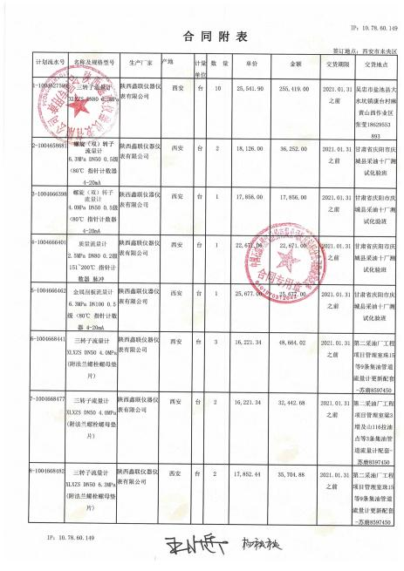  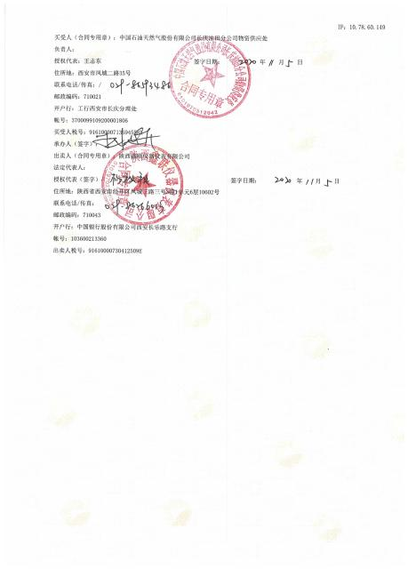  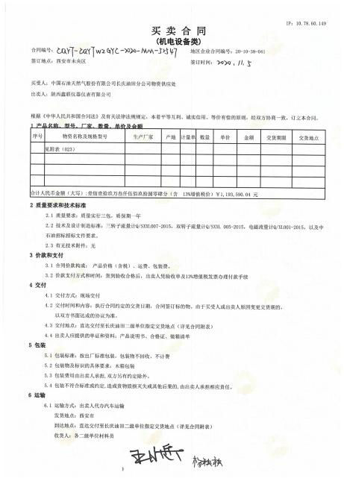  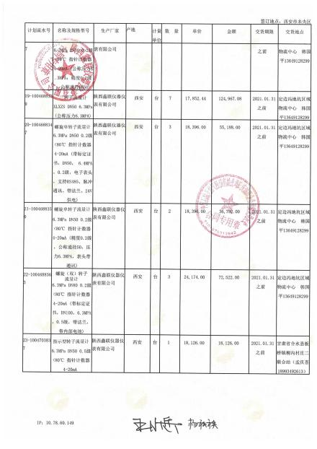  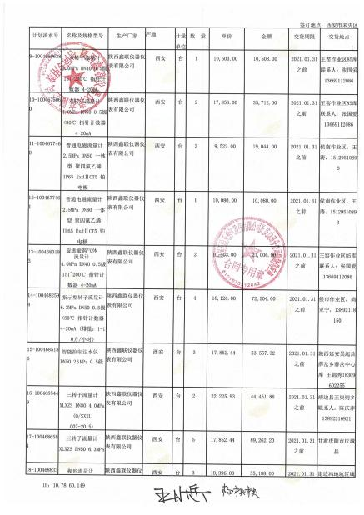  又抽合同：编号：CQY7-CQY7WZGYC-2020-MM-53119 客户：中国石油天然气股份有限公司长庆油田分公司物资供应处  出卖方：陕西鑫联仪器仪表有限公司  产品名称： 系列流量计：  技术要求：三转子流量计Q/SXXL007-2015、双转子流量计Q/SXXL005-2015等  首批订单时间：2020.11.26  目前该订单已交货  合同写明了双方的责任和要求及义务。  交货时间：已交货  目前该订单已交货  合同写明了双方的责任和要求及义。  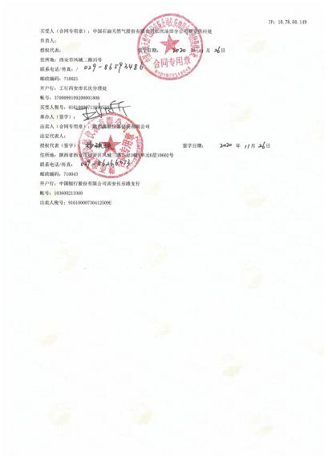  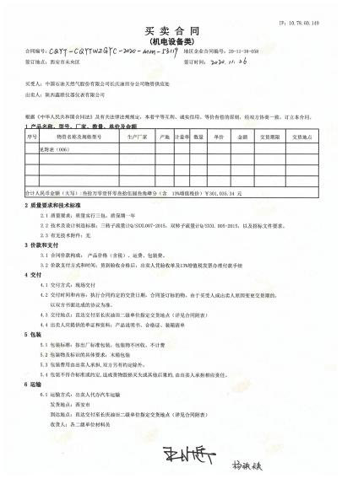    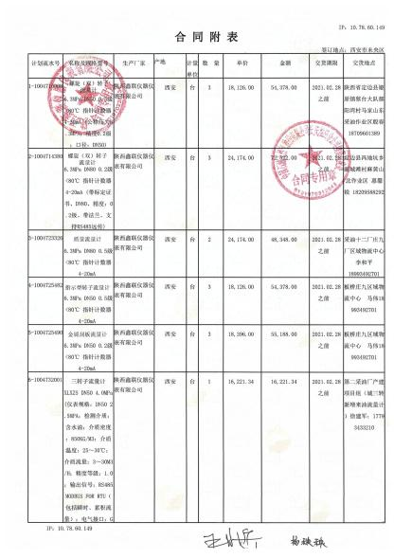  公司目前暂无合同更改情况。 | N
外部提供过程、产品和服务过程管理 | 8.4 | 编制了《采购控制程序》，明确了根据销售订单，编制《采购计划》。对采购计划中重要物资进行定期合格供方评价，内容包括：产品质量、交货期、价格及售后服务等内容。经由总经理确认后，纳入公司合格供方。  现场提供有《合格供方目录》，由总经理赵新时批准。  合格供方名称 供应产品名称  供方名称 单位地址 供货名称  合肥蓝景电子有限责任公司 合肥市蜀山区合作化南路88号 电子表头  安徽天维仪表有限公司 安徽省合肥市庐阳工业区荷塘路32号 过滤器  自贡市继鸿合金材料有限公司 自贡市大安区凉水井路154号 轴套  陕西思泰控制仪表有限公司 西安市莲湖区铁塔寺路自由际大厦 双远传变送器  西安虹润测控技术有限公司 西安市锦业路西段91号 积算仪  宝鸡恒兴机械铸造有限公司 凤翔县横水镇西三公里 机加工  山东诺莎自动化仪表有限公司 山东省潍坊市安丘市兴安街道 变送器  陕西晨希齿轮有限公司 陕西省西安市未央区谭家街道团结村 齿轮  查 2020年5月11日对供方的调查及评价。  针对合格供方陕西思泰控制仪表有限公司的评价：评价内容：企业资质、供货能力、产品质量、交货期、价格、售后服务等；  符合相关规定，可继续纳入合格供方。  另抽外包方——宝鸡恒兴机械铸造有限公司（机加工），同上，符合要求。  本公司需求物资的采购信息由销售部负责，通过签订书面采购订单方式向合格供方进行产品采购。  抽 《工业品买卖合同》  产品名称：三转子表头 规格：EH6400A 进货数量：100台  供方：合肥蓝景电子有限责任公司 签订日期：2021.4.19  再抽《工矿产品购销合同》  产品名称：多参量变送器 规格：DMP9051-DCB 进货数量：1套  供方：山东诺莎自动化仪表有限公司 签订日期：2021.3.12  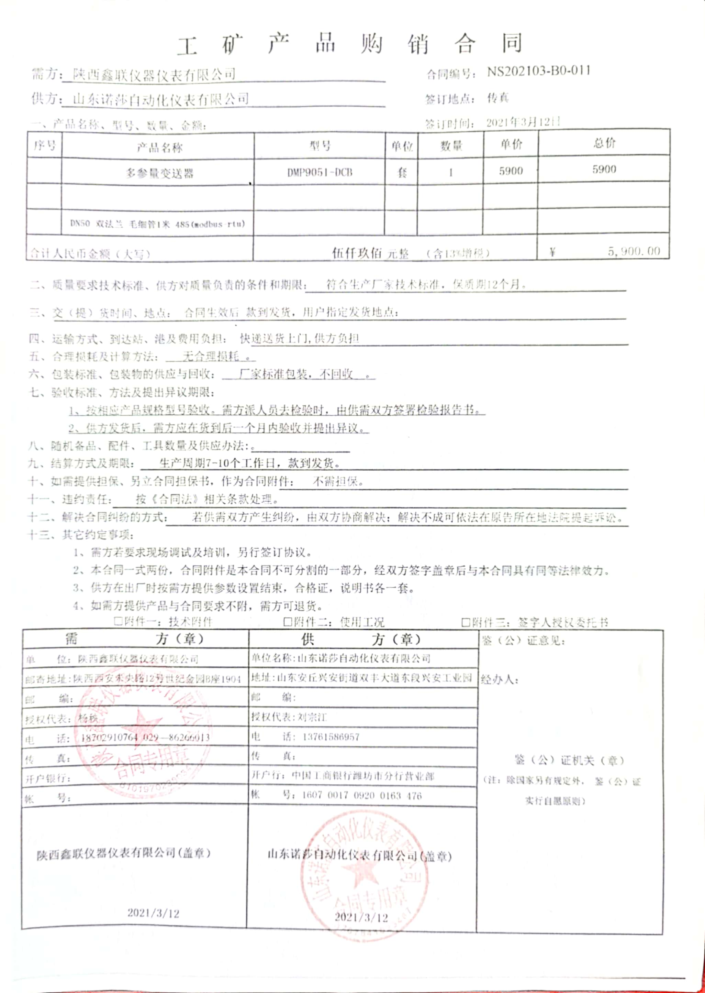  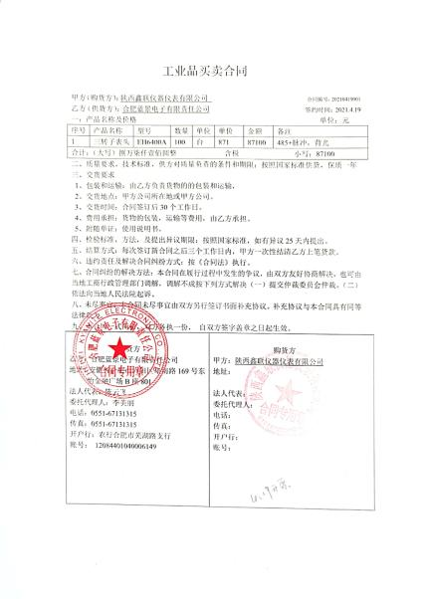  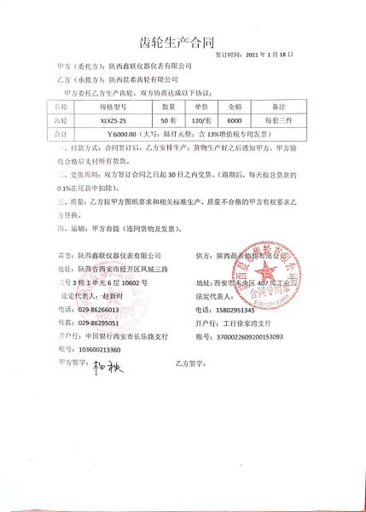  ……
环境因素识别，危险源辨识、风险评估及控制措施 | EO:6.1.2/6.1.4 | 编制《 环境因素识别和评价控制程序》、《危险源辨识、风险评价和控制措施的确定》、《风险和机遇分析、评价和应对措施的确定程序》等程序，按照相关程序执行。  提供《环境因素识别排查表》识别了螺旋（双）转子流量计、普通电磁流量计、楔形流量计、三转子流量计、指示型转子流量计、螺旋单转子流量计、智能控制注水仪、金属刮板流量计、旋进漩涡气体流量计、质量流量计的销售过程等环境因素包括：  水的消耗、电的消耗、办公用品的消耗、汽车尾气的排放、生活垃圾的排放、纸箱、包装物的废弃物等；  提供《重要环境因素清单》2项，包括固废排放（材料包装物废弃、办公垃圾等）、火灾（办公过程潜在火灾的发生）。  提供《危险源辨识与风险评价》，识别了螺旋（双）转子流量计、普通电磁流量计、楔形流量计、三转子流量计、指示型转子流量计、螺旋单转子流量计、智能控制注水仪、金属刮板流量计、旋进漩涡气体流量计、质量流量计的销售等危险源，抽查如下：线路短路/易燃物遇明火 引起火灾、意外交通事故等。见《不可接受危险源清单》，火灾伤害、意外交通事故。  以上重要环境因素清单、重要危险因素清单中制定了针对性控制措施，措施基本有效。 | Y
运行策划和控制 | EO8.1 | 本部门应执行的运行控制文件包括：产品销售过程控制程序、环境、职业健康安全运行控制程序、与顾客有关过程控制程序等。  查运行控制情况：  办公过程注意节约用电，销售部做到人走灯灭，电脑长时间不用时关机，下班前要关闭电源；  办公过程产生的固废按办公室要求放到指定地点，现场查看无混放现象；办公用品按要求由办公室负责发放，作好记录；  工作时间平均每天不超过8小时，公司为员工办理了意外伤害等保险；  外出办公要求遵守道路交通安全法，不违章行驶，驾驶证和车辆定期年审，确保出行安全；  提供了致相关方的一封信，通过建议书告知各位来访人员公司有关安全方面应注意的事项及相关规定。有发放记录。提供相关方安全管理协议。  在与顾客沟通和招投标时，通过选择适当时机向顾客宣传本公司的职业健康安全的方针理念以及本公司的具体做法、成绩等，向顾客施加职业健康安全的影响，增强顾客对本公司的信任程度。  提供“需要重点施加影响的相关方一览表”，包括原材料供方、外包方、客户等。  现场查看办公室设备、电器状态良好，配置了灭火器，无火灾、触电隐患，废弃物无混放现象。 | Y
应急准备和响应 | EO：8.2 | 提供了《应急准备和响应控制程序》、《消防安全应急预案》，其中包括目的、适用范围、职责、应急领导小组成员职责、程序、现场应急措施等，相关内容基本充分。  查消防灭火演练，演练时间2020年3月20日13：30，地点在厂区内，对演练过程进行了描述，并对预案的有效性进行了评价。目前未发生火灾、人身伤害等事故。现场查看办公区有消防栓和灭火器若干个，状态良好。  自体系运行以来未发生应急情况。 | Y

说明：不符合标注N

